**2024.10.06 신약서론, 새언약의 시작!!**

기독교 성도는 성경 ______만이 하나님의 말씀이라는 사실을 믿는다!

그러나 성경 66권을 하나님의 말씀이라고 믿고 들고 다니는 것만으로 _____ 믿음이라 할 수 없다. ________________________________________________________________________________

________________________________________________________________________________

**신약 New Testaments (새 언약: 눅22:20, 히7:22, 8:6, 갈3:16-17, 눅4:17-21)**

예레미야 31장 31-33절

하나님의 약속을 백성들의 ______에 기록할 것이다.

**HOW?** 삼위일체의 _________께서 영원한 희생제물이 되어 완전한 대제사장이 되어 주시고… 삼위일체의 _________께서 그 백성들의 마음에서 진리를 깨닫게 하심으로…(요16:13)

**그래서 우리는?** 성경을 한권도 _____ 말고 성실하게 _____고 또한 하나님의 은혜로 구원받은 사람들에게 부지런히 _________야 한다.

신약 성경은 그냥 _____만으로는 바르게 이해할 수 없고 반드시 ______의 사건과 그 역사 속에서 하나님께서 ______하셨던 것을 알아야 온전히 이해 될 수 있다

**신약구성- 역사서(_____권), 서신서(______권), 예언서(______권)** _________________________

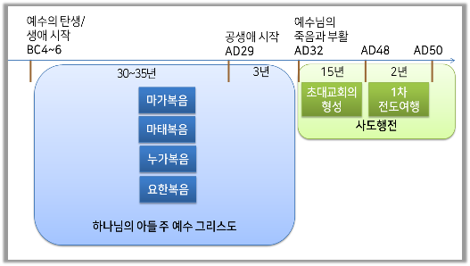역사서 (_____권)

**바울서신(____권), 일반서신(_____권)**

**예언서 (_____권)**

**서신서들…**

보내고 받는 사람들의 ______을 알아야 그 내용을 바르게 ______할 수 있다.

(언제, 어디서, 누가, 무엇을, 어떻게, 왜)

진리의 _____의 도우심(요16:12-13)

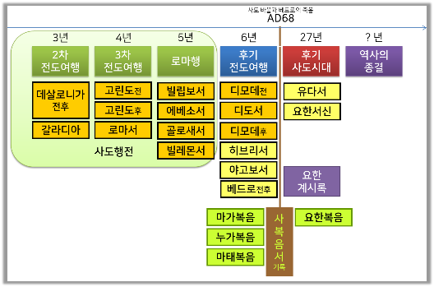

**성경을 읽을 때…**

한 ______에 얽매이지 말라!!

여러 ______ 성경들을 ______하며 읽으라

____과 ____에 얽매이지 말라!!

장 구분-1227년경, 랭톤

절 구분-1550년경, 인쇄업자 로버트 스태파너스

**성경의 살필 때에는**

단어, 장과 절 보다는 _______을 더 중요시해야 하며 또한 성경 ______를 한 문맥으로 보는 ___________ 안목이 필요하다!!

**신약 성경 형성사**

**초대교회 초기…**

사도들의 생생한 ______을 직접 들을 수 있었다.

예수님의 _______이 곧 있을 것으로 믿었다.

**성경 기록이 필요했던 이유…**

_______들의 죽음…, 거짓 ________들의 난무…, ________의 지연

**구약 39권의 정경화**

율법서(토라) BC ___세기경, 예언서(느비임) BC ______년경, 성문서(케투빔) AD ___세기경

AD _____년경에 _______ 회의에서…

**신약 27권의 정경화**

7의서(Anti-legomena): 히브리서, 야고보서, 유다서, 베드로후서, 요한2서, 요한3서, 계시록

AD _______년 __________ 회의에서…

**정경의 기준**

1. _______성, 2. _______성, 3. ________성, 4. _________성

________________________________________________________________________________

________________________________________________________________________________

________________________________________________________________________________

**예수님이 오심으로 알게 되는 것들…**

V 하나님의 ______을 알게 됨 ( __________인식)

V ______ 세계의 존재인식 (사탄과 _____의 정체, 마귀의 권세가 _____를 이기지 못함을 알게 됨)

V ______의 실체 인식

V 창조주가 _______을 사랑하며 _____는 것을 알게 됨

V ___의 사명을 알게 됨

V 하나님 말씀이 _______과 부딪히게 됨을 인식

V 죽음 후에 _______이 있다는 사실을 인식 (______에 대해 인식)

V 하나님의 _______로 회복됨을 인식

V 세상 철학과 종교가 _________함을 알게 됨

V 성경에 대해 ______하고 있음을 인식 (예수님께서 _____을 _____케 하심)

V 머리되신 예수님의 ___된 ______됨을 인식

V 새로운 역사… ________의 시작을 인식

**한주간의 거룩한 삶을 돕는 질문들...**

1. 기독교는 성경 66권만을 하나님이 우리에게 주신 말씀이라고 믿는데 내 생각은? 성경 한권 한권을 진지하게 읽지 못하고 대하지 못한 이유는 무엇인가? 신약을 시작하며 나의 결단을 적어보라.

2. 새언약에 대한 예레미야의 예언을 통해 하신 하나님의 약속은 무엇인가? 어떻게 그것을 이루셨는가? 그래서 우리의 역할은 무엇인가? 신약을 바르게 이해하기 위해 필요한 것은? 신약성서의 대부분은 서신서들이다. 서신서들을 읽을 때 중요한 점은 무엇인가? 신약 성경이 기록되기 시작한 이유들? 많은 자료 중에 신약 27권을 정경으로 택하게 되는 기준은? 나는 이렇게 선택된 성경이 하나님의 말씀임을 믿을 수 있는가? 왜?

3. 예수님이 오심으로 죄에서 구원받은 사실 외에 우리가 알게 되는 것들을 적어보라. 새롭게 알게 된 사실은? 이 외에도 예수님이 오셔야 했던 이유들을 아는 대로 더 적어보자. 예수님을 만남으로 개인적으로 변화된 사실들을 적어보자.

4. 말씀을 통해 나를 되돌아 볼 때 철저하게 회개하고 해결해야 할 것은 무엇인가? 그리고 우리가 포기하거나 변경할 수 없고 꼭 지켜내야 하는 진리는 무엇인가?

5. 오늘 말씀을 통해 알게 된 하나님은 어떤 하나님이신가? 그로 인해 나는 어떤 존재인가? 본문을 통해 약속해 주시는 축복은 무엇인가?

6. TO Do List